**章丘区2021年八年级学业水平考试**

**生物模拟试题（二）**

本试题共8页，分选择题部分和非选择题部分，选择题部分满分50分，非选择题部分满分50分。全卷满分100分，考试用时60分钟。

答题前，请考生务必将自己的姓名、座号、准考证号写在答题卡的规定位置，并同时将考点、姓名、准考证号、座号写在试题的规定位置。

答题时，选择题部分每小题选出答案后，用2B铅笔在答题卡上对应题目的答案标号涂黑；如需改动，用橡皮擦干净后，再选择其他答案标号。非选择题部分，用0.5毫米黑色签字笔在答题卡上题号所提示的答案区域作答。直接在试题上作答无效。

本考试不允许使用计算器。考试结束后，将本试题和答题卡一并交回。

选择题部分 共50分

**本大题共25小题，每小题2分，共50分。每小题给出的四个选项中，只有一个选项最符合题目的要求。**

1.下列属于生物大分子物质的是

A. 葡萄糖、水 B. 脂肪、无机盐 C.维生素、麦芽糖 D. 蛋白质、淀粉

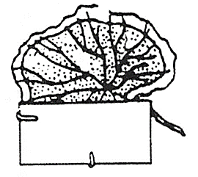2.取一盆银边天竺葵（边缘无叶绿素），选取一叶片做如下图所示的处理，你认为利用该叶片可以探究的实验有  
①光合作用产生淀粉  ②光合作用产生氧气   ③光合作用需要水  ④光合作用需要光  ⑤光合作用需要叶绿体

A. ①④⑤ B. ②③⑤ C. ①③④ D. ①②⑤

3.下列与人体生命活动有关的叙述，不正确的是

A. 泪液中溶菌酶的杀菌作用属于人体的第一道防线      
B. 垂体分泌的生长激素直接进入到血液中  
C. 寒冷环境中组织细胞的产热量大于身体散热量才能维持体温恒定  
D. 淋巴细胞受抗原刺激后产生抗体

4.下列各项中，两种结构属于同一结构层次的是

A. 孢子与种子 B. 叶与心脏  
C. 导管与血液循环系统 D. 人的皮肤与叶片的上表皮

5.下列有关激素的说法中，不正确的是

A．日常饮食中缺碘会导致甲状腺激素合成不足而引起地方性甲状腺肿

B．幼年时期生长激素分泌不足，会患侏儒症

C．在饲养正常蝌蚪的水中放入甲状腺激素，蝌蚪快速发育成小型青蛙

D．胰腺外分泌部分泌的胰岛素能调节糖在体内的吸收、利用和转化

6.在肾单位的结构中,既属于泌尿系统又属于循环系统的结构是

A. 肾小管 B. 肾小囊 C. 肾小球 D. 输尿管

7.西瓜堪称“瓜中之王”，是葫芦科双子叶植物。原产于非洲，唐代引入新疆，五代时期引入中原。关于西瓜的叙述，正确的是

A. 西瓜属于被子植物，有双受精现象，胚乳提供胚芽萌发所需的养料  
B. 在结构层次上，西瓜属于器官，瓜瓤和瓜皮都是子房壁发育成的  
C. 在西瓜迅速膨大的季节，植株吸收的水分大多进入细胞的液泡中  
D. 西瓜脂肪含量低，含糖量高，这些成分主要在胃和小肠中被吸收

8.下列有关人体生命活动调节的叙述，错误的是

A. 看到红灯踩刹车是条件反射  
B. 人醉酒后会出现语无伦次的现象，这与大脑皮层被麻痹有关  
C. 人体在害怕时肾上腺素的分泌会增加，此时不进行神经调节  
D. 眼睛突然遇到强光时会闭上，这是非条件反射

9.下列说法正确的是

A. 男性的神经细胞、白细胞和精子中一定都含有Y染色体

B. 父亲患某种遗传病，母亲和孩子正常，则无法确定这个孩子是否含有该致病基因

C. 杂交水稻运用的是转基因技术得到的新品种，属于可遗传变异

D. 基因组成相同的大花生，其果实的长度不一定相同

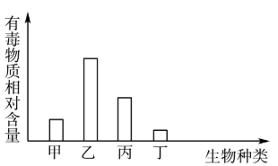10.在自然界中，生物的某些生命活动和生理功能可以通过坐标曲线或柱状图的方式形象地表达出来。对于下列四幅图的分析，正确的是

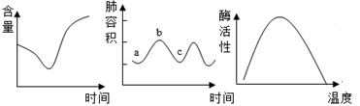甲 乙 丙 丁

A．甲图可用来表示从菜豆种子萌发到发育成幼苗过程中水分含量的变化

B．乙图是人体呼吸时肺容积的变化曲线图，bc段膈顶下降

C．丙图表示人体消化酶活性随温度变化的情况，说明酶在寒冷时消化食物的能力减弱

D．根据丁图可写出的食物链是丁→乙→甲→丙

11.如图为某同学在显微镜下观察到的导管、洋葱表皮、口腔上皮细胞和根尖分生区细胞物像。有关叙述错误的是

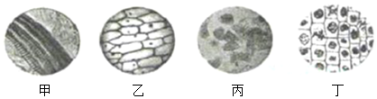

A. 图甲中的导管是由死细胞构成的  
B. 图乙、丙、丁的细胞内都具有液泡  
C. 图乙属于保护组织，其形成是细胞分化的结果  
D. 图丁中细胞排列紧密，细胞核较大，具有旺盛的分裂能力

12.“生物体的结构与功能相适应”是重要的生物学观点，下列的叙述与此观点不相符的是

A．根冠细胞体积较大，细胞壁薄，有利于保护根不被土壤颗粒磨伤

B．肺泡壁和周围毛细血管的壁都很薄，有利于气体的交换

C．神经细胞有许多突起，有利于接受刺激产生并传导神经冲动

D**．**蛇的外骨骼能够保护内部柔软结构，防止体内水分散失，有蜕皮现象

13.下列有关生命起源和生物进化的叙述，错误的是

A. 化石为研究生物的进化提供了重要证据  
B. 陆生生物一定比水生生物具有更复杂的结构  
C. 人类和现代类人猿的共同祖先是森林古猿  
D. 生物的遗传变异和环境因素的共同作用，导致了生物的进化

14.下列有关显微镜使用的叙述，不正确的是

A．用显微镜观察时，先用低倍镜再换用高倍镜的原因是低倍镜易找到所要观察的目标

B．从低倍镜换上高倍镜后，视野将变暗，可通过调大光圈或把反光镜由平面换成凹面

C．换高倍镜后，必须先用粗准焦螺旋调焦，再用细准焦螺旋调焦

D．视野中出现的黑边圆形、用镊子轻压盖玻片时会变形的是气泡

15.如图可表示生物体内的物质变化，a、b表示物质，M表示相应的结构。则下列说法不正确的是

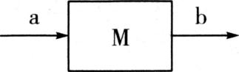A. 若a为静脉血，b为动脉血，则M为肺泡周围的毛细血管  
B. 若a、b均为动脉血，则M可能是左心房左心室  
C. 若a为蛋白质，b为氨基酸，则M为胃  
D. 若a为氧气，b为二氧化碳，则M可能是线粒体

16.已知色盲基因位于X染色体上,现有一个患色盲的男孩,其父母、祖父母、外祖父母色觉均正常,这个男孩的色盲基因来自

A. 祖父 B. 外祖父 C. 外祖母 D. 父亲

17.下列有关动物的结构与功能的叙述说法中不正确的是

A．蝙蝠的前肢变成翼，体温恒定，双重呼吸

B．人蛔虫身体呈圆筒形，有口有肛门

C．涡虫身体两侧对称，背腹扁平，有口无肛门

D．鳄鱼体表覆盖角质鳞片，用肺呼吸，陆地产卵

18.下列实验或活动中，目的与步骤或方法对应不正确的是

|  |  |  |  |
| --- | --- | --- | --- |
| 选项 | 实验或活动 | 步骤或方法 | 目的 |
| A. | 观察叶片的结构 | 用镊子撕取蚕豆叶片的下表皮 | 便于观察到更多的气孔 |
| B. | 观察小鱼尾鳍内血液流动 | 用湿纱布或者脱脂棉包住小鱼的头部和躯干部 | 保证小鱼正常呼吸 |
| C. | 观察和解剖花 | 用刀片将子房纵切 | 观察子房内的胚珠 |
| D. | 观察叶片结构 | 用一片刀片多次迅速横向切割 | 切出薄片 |

19.关于生物之间关系的叙述不正确的是

A．根瘤菌生长在豆科植物的根部——竞争

B．狼吃羊——捕食

C．蜜蜂群居——互助

D．菟丝子汲取其他植物的养分——寄生

20.下列有关细胞的叙述，正确的有几项

①乳酸菌、青霉菌、衣藻的细胞都含有细胞核、细胞质、细胞壁和细胞膜

②细胞学说是德国科学家施莱登和施旺首次提出的

③柳树叶肉细胞中既有叶绿体又有线粒体

④人体血液中的红细胞、白细胞和血小板内都没有细胞核

⑤人体细胞内二氧化碳的生成场所是线粒体

⑥葡萄糖从小肠被吸收进入到人的红细胞要通过4层细胞膜

A. 三项 B. 四项 C. 五项 D. 六项

21.下列有关叙述正确的是

A．大肠杆菌噬菌体的细胞结构简单  
B．蘑菇的地下菌丝用来吸收水分和无机盐  
C．人类利用青霉提取了最早的抗生素--青霉素  
D．细菌一般有荚膜和鞭毛，靠芽孢繁殖后代

22.取一个完整的猪心,在解剖前,结扎下腔静脉,由上腔静脉处向猪心注入清水,下列哪一血管会流出清水

A. 肺动脉 B. 下腔静脉 C. 肺静脉 D. 主动脉

23.下列生态系统中产生氧气最多的生态系统是

A. 城市生态系统 B. 海洋生态系统 C. 草原生态系统 D. 农田生态系统

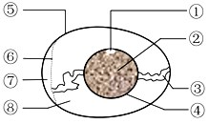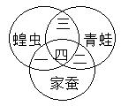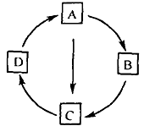24.下列关于动物的生殖、发育的叙述，正确的是

甲 乙 丙

A．图甲中四可表示有性生殖、完全变态发育

B．图乙中D如果表示家蚕的卵，为了提高蚕丝产量，则应设法延长B期

C．图丙中的⑧是鸟卵卵细胞中的营养物质

D．图丙中将来发育成雏鸟的部位是①

25.下列有关运动和行为的叙述，错误的是

A．鱼类的游泳靠尾部和躯干部的摆动及鳍的协调作用实现

B．狗天生具有灵敏的嗅觉，查缉毒品是缉毒犬的一种先天性行为

C．狮子具有社会行为，成员分工合作更有利于在复杂环境中生存

D．人的运动是神经调节下运动系统等多种系统配合完成的

非选择题部分 共50分

26.(8分)为研究生物细胞的结构，小明同学利用显微镜观察了自制的口腔上皮细胞临时装片，请据图回答问题：

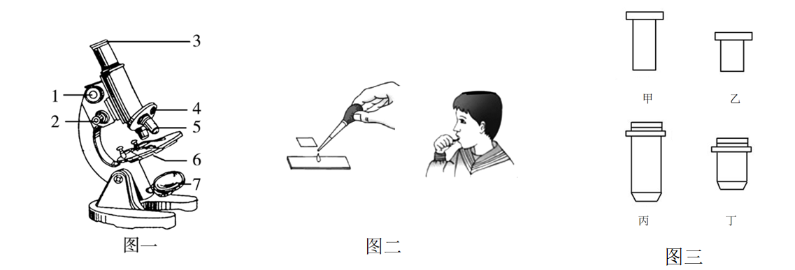

1. 小明首先利用显微镜观察了写有“9>6”字样的玻片，在显微镜视野中看到的物象是下图中的______（填字母），欲使观察的物象更大更清晰，应调节图一显微镜的_________（填数字）。

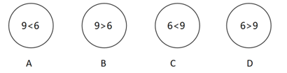

（2）在制作临时装片时，图二滴加的液体是______，用牙签刮取的口腔上皮，属于_____组织。

（3）滴加碘液后观察细胞，发现染色最深的结构是_______，原因是其中含有易被碱性染料染成深色的物质_______，想看清楚此结构，应将视野调____（填亮或暗）一些。

（4）若此台显微镜只有图三中的四个镜头，若想在视野中细胞数目最多，你认为应该选择的镜头组合是_________。

27.（8分）图一是探究绿色植物光合作用速率的实验示意图。（碳酸氢钠溶液可控制容器中二氧化碳的浓度不变）该装置放在20℃环境中。实验开始时，针筒的读数是0.2毫升，毛细管内的水滴在位置X。30分钟后，针筒的容量需要调至0.6毫升的读数，才能使水滴仍维持在X的位置。图二是叶片结构模式图。据此回答下列问题：

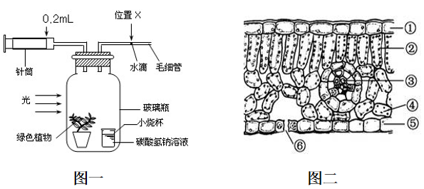

（1）若以释放出的氧气量来代表光合作用速率，则该植物的光合作用速率是________毫升/小时。

（2）与植物的实际光合速率相比，用图一所示装置所测得的光合作用速率数值_______(偏高/偏低/相同)，具体原因与植物的另一种生理活动______有关。

（3）若将图中的碳酸氢钠溶液换成等量氢氧化钠溶液（可吸收容器中的二氧化碳），重复上述实验，20分钟后，要使水滴维持在位置X处，针筒的容量_______（需向左/需向右/不需要）调节。

（4）假若在图一植物的叶片上涂上一层凡士林，光合作用的速率会大幅度下降，这一做法主要是由于凡士林堵塞了图二中的[ ]_______________，导致光合作用的原料之一 _______无法进入；并且降低了植物的_________作用，导致另一种原料____的吸收和运输能力下降。

28.（9分）阅读材料和图示，进行合理分析，回答以下问题:

材料一：“植物人”脑干功能是正常的，昏迷只是由于大脑皮层受到严重损害或处于突然抑制状态，病人可以有自主呼吸和心跳，“植物人”不同于“脑死亡”。

材料二：如下图所示：

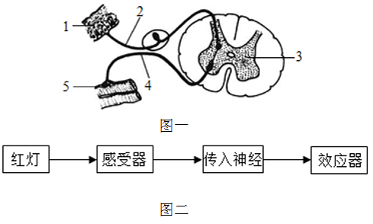

（1）“植物人”小便会失禁，原因是脊髓下部的排尿中枢失去了大脑的控制；这一实例说明脊髓具有________功能。

（2）材料二的图一为__________模式图。神经冲动的传导途径是1________→2传入神经纤维→3__________→4传出神经纤维→5_______。

（3）在测试缩手反射中，材料二的图一中若4处已断，用针刺1有无痛感？_________，有无缩手反射？_________。

（4）材料二的图二为司机看见红灯停车的反射示意图。“红灯”的反射光进入司机眼球成像的先后顺序是_______（填序号：①角膜、②晶状体、③视网膜、④瞳孔）。从反射类型来看，汽车司机看到红灯后刹车，属于_________反射。

29.（9分）图一是人体部分生命活动过程的示意图，其中A、B、C、D、E表示器官或系统，a、b、c、d、e、f表示生命活动过程。图二是消化系统图。请据图分析回答：

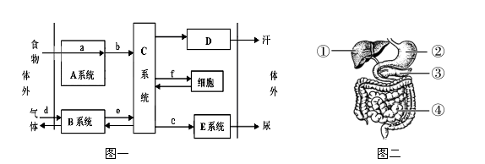

（1）图一中，食物中的蛋白质经过a过程最终分解为 ，消化蛋白质的消化液是由图二中 （填序号）的消化腺分泌的，①产生的消化液能够消化 。

（2）d过程中，氧由外界进入B系统时，肋间肌和膈肌状态是 ；在e过程中，氧由B系统进入C系统是通过 作用实现的。

（3）图中E系统形成尿液过程中，入球小动脉中的葡萄糖要经过 作用和 作用返回血液。

（4）C系统为血液流动提供动力的器官主要是    ，血液流经B系统时，血液的变化为 。

30.（8分）白化病是黑色素缺乏或合成障碍所导致的遗传性白斑病。患者视网膜无色素，虹膜和瞳孔呈现淡粉色，怕光。皮肤、眉毛、头发及其他体毛都呈白色或黄白色。下图为某家族的遗传系谱图，显性基因用 A表示,隐性基因用a表示，请据图回答问题：

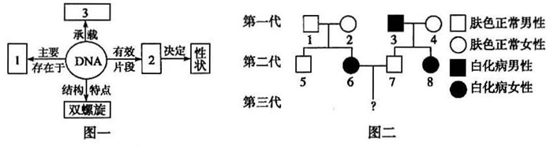

1. 图中第一代3号患有白化病，其女儿即第二代8号也患有白化病，这种现象称为

_______，分析遗传系谱图，可根据________(填序号)判断出白化病为隐性遗传病。

（2）白化病是一种遗传病，遗传病是由于基因或_________等遗传物质的改变而引起的疾病，白化病是基因遗传病，基因是与遗传特征相关的_______片段，

（3）第二代5号个体的基因组成为Aa的概率是________ 。6号和7号个体是一对新婚夫妇，该夫妇生一个正常男孩的概率是_________ 。

（4）若8号个体同时表现为秃头性状，已知秃头与非秃头由一对基因Bb控制，基因型

为BB的表现为秃头，bb的为非秃头，基因型为Bb的男性为秃头而女性为非秃头。则8号个体所生的男孩是秃头的概率为______。禁止近亲结婚的原因是________。

31.（8分）如图是某草原生态系统的食物网，请据图回答问题：

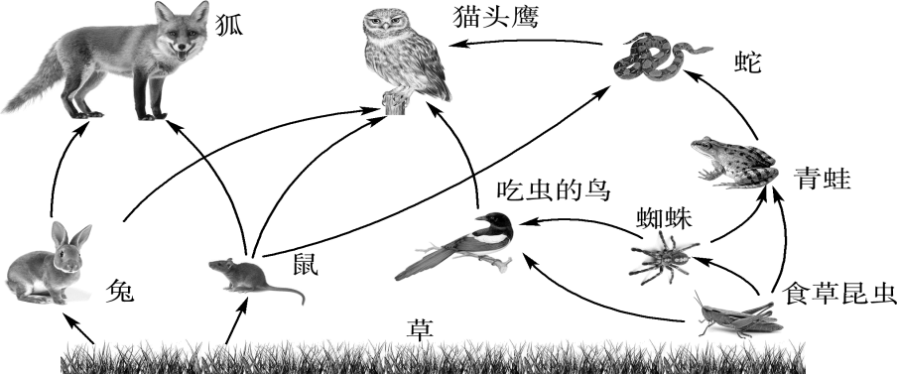

(1)鼠以草为食，说明生物的生活需要______，图中与鼠有直接关系的食物链有____条。

(2)若此生态系统的土壤遭到有毒物质的污染，草和狐相比较，体内有毒物质较多的是____。

(3)该食物网中，兔体内的物质和能量可以向____________传递，但兔体内的能量，大部分通过___________消耗掉了，能量沿食物链流动的特点是____________________。

(4)该生态系统中，如果有人大量捕捉吃虫的鸟，则短时间内草的数量将会____，一段时间后，草的数量又趋于稳定，这说明生态系统具有一定的_________。